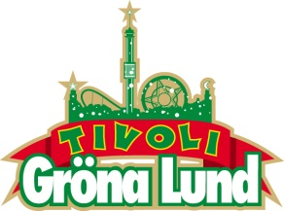

Pressmeddelande 2016-03-14

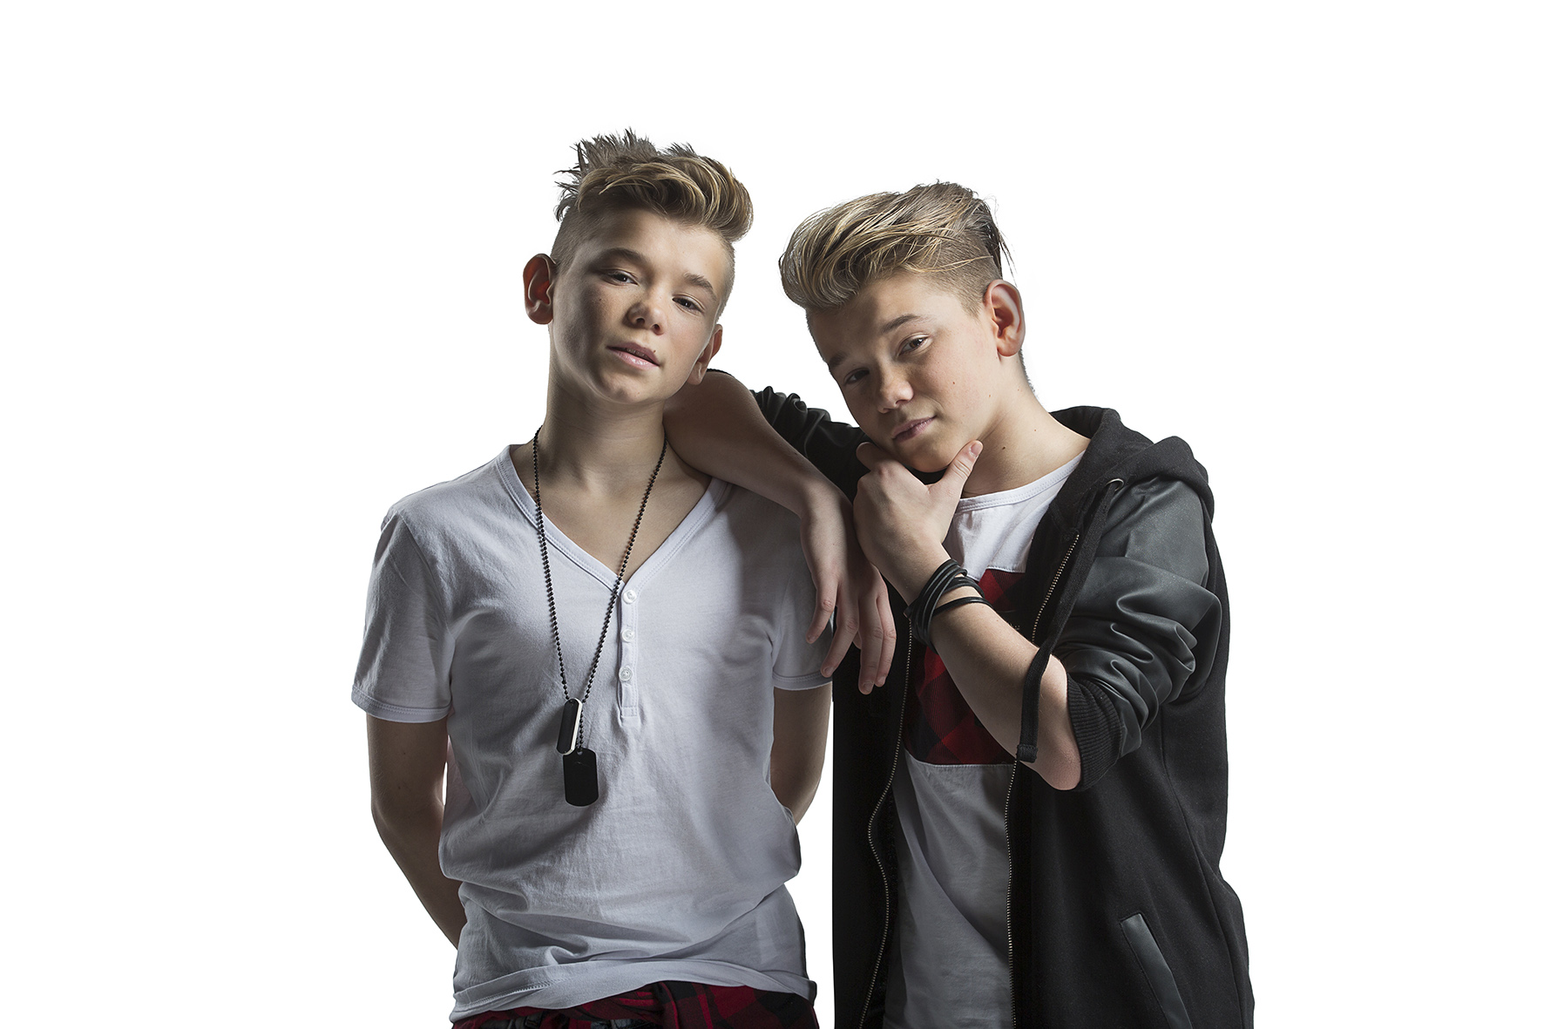NORSKA POPFENOMENET MARCUS & MARTINUS TILL GRÖNAN**De är Norges största tonårsidoler och deras hitsingel ”Elektrisk” har sålt tre gånger platina och visats över 10 miljoner gånger på YouTube. De har över 255.000 följare på Instagram och fanbasen i Sverige exploderade sedan de medverkade som gäster i Barnkanalens Fredagskväll. Den 27 juni kl. 20.00 kommer Norges hetaste poptvillingar Marcus & Martinus till Gröna Lunds Lilla Scen.**   
Dessa musikaliska tvillingar föddes 2002 och började sjunga i kör redan som 4-5-åringar. De upptäcktes på en talangshow under en semester i Thailand och vann alla norska tonårshjärtan när de tog hem segern 2012 i den norska upplagan av Lilla Melodifestivalen (MGP Junior). Sedan dess har karriären gått spikrakt uppåt. De har toppat listorna i Norge, deras album och singlar säljer guld och platina och de sålde ut konsertarenan Oslo Spektrum på mindre än två timmar. Den 27 juni kl. 20.00 kliver Norges hetaste poptvillingar upp på Gröna Lunds Lilla Scen.

– Det känns helt crazy att äntligen kunna komma till Sverige och hålla egna konserter. Det har alltid varit en dröm för oss! Fansen i Sverige är helt crazy och vi ser verkligen fram emot att möta allihopa i sommar, säger Marcus & Martinus.  
  
För mer informationkontakta Annika Troselius, Informationsansvarig på telefon 0708-580050 eller e-mail [annika.troselius@gronalund.com](mailto:annika.troselius@gronalund.com). För pressbilder besök Gröna Lunds bildbank [www.bilder.gronalund.com](http://www.bilder.gronalund.com)

**KONSERTSOMMAREN 2016**Med Gröna Lunds entrékort Gröna Kortet har man fri entré hela säsongen, inklusive alla konserter. Gröna Kortet kostar 240 kr och går att köpa i Gröna Lunds webbshop. Följande konserter är hittills bokade på Gröna Lund:

Timbuktu och Damn! – 5 maj kl. 20.00 på Stora Scen  
Wolfmother – 6 maj kl. 20.00 på Stora Scen  
Silvana Imam – 12 maj kl. 20.00 på Stora Scen  
Miriam Bryant – 19 maj kl. 20.00 på Stora Scen  
Troye Sivan – 20 maj kl. 20.00 på Stora Scen  
Simple Plan – 26 maj kl. 20.00 på Stora Scen  
Ison & Fille – 27 maj kl. 20.00 på Stora Scen  
Little Mix – 12 juni kl. 20.00 på Stora Scen  
Deep Purple – 14 juni kl. 20.00 på Stora Scen  
NOFX – 16 juni kl. 20.00 på Stora Scen  
Dropkick Murphys – 21 juni kl. 20.00 på Stora Scen  
Sixx:A.M. – 22 juni kl. 20.00 på Stora Scen  
Marcus & Martinus – 27 juni kl. 20.00 på Lilla Scen  
Status Quo – 3 juli kl. 20.00 på Stora Scen  
Lionel Richie – 27 juli kl. 20.00 på Stora Scen  
Whitesnake – 1 augusti kl. 20.00 på Stora Scen  
Melissa Horn – 18 augusti kl. 20.00 på Stora Scen  
Otto Knows – 19 augusti kl. 20.00 på Stora Scen  
Millencolin – 25 augusti kl. 20.00 på Stora Scen  
Fat Freddy’s Drop – 26 augusti kl. 20.00 på Stora Scen  
Mando Diao – 2 september kl. 20.00 på Stora Scen  
Anna Ternheim – 15 september kl. 20.00 på Stora Scen  
Backyard Babies – 16 september kl. 20.00 på Stora Scen